Auf dem Altstadtmarkt"Ausbilder Schmidt" eröffnete den Adventskalender
CASTROP "Ausbilder Schmidt" eröffnete am Mittwochabend den satirischen Adventskalender im Zelt auf dem Altstadtmarkt. Zwar mit Verspätung, dafür aber mit voller Wucht. Und so soll es weiter gehen. Von Michael Fritsch
- Artikel

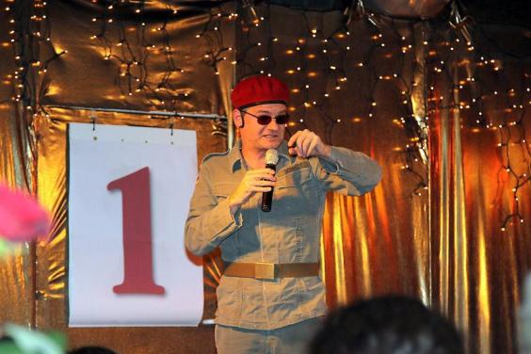
rechts
Mit zehn Minuten Verspätung eröffnete Ausbilder Schmidt bei "Abi ins Zelt" in Castrop-Rauxel den Satirischen Adventskalender 2010. Der Comedian strapazierte ab der ersten Minute die Lachmuskeln des Publikums im Zelt auf dem Marktplatz. (Foto: Jens Lukas)
Aufgrund eines Staus unmilitärisch zehn Minuten zu spät, aber dann eine gute halbe Stunde Dauerfeuer im gut gefüllten Adventszelt abgeliefert: Mit „Ausbilder Schmidt“ hat gestern Abend ein Gag-Produzent aus der ersten Reihe den diesjährigen satirischen Adventskalender eröffnet.
Schnell gab es die ersten Lacher
Kampfanzug, rotes Barrett, Sonnenbrille und ohne großes Vorspiel nach kurzer Zeit die ersten Lacher auf seiner Seite: Mike aus Herne, in der ersten Reihe wegen seiner langen Haare von Schmidt spontan in Klaus-Bärbel umgetauft, hatte die A...karte gezogen, machte aber tapfer den ersten Teil des Abends mit: „Mein Ausbilder, für einen Fuffi tue ich alles“, musste er auf Geheiß Schmidts vor dem Publikum bekennen und erhielt dafür zur Belohnung Schmidts „Handbuch für Luschen – vom Weichei zum Mann“.
- LinkDas Programm im Adventszelt
Nach einem kurzen Ausflug in seine Kindheit, wo im Kindergarten eigens für ihn als Alternative zur Bären- und Mäusegruppe eine GSG 9-Mogadischu-Einsatzgruppe geschaffen worden sei, legte Schmidt zum Queen-Klassiker „I want to break free“ einen Bundeswehr-kompatiblen Disco-Auftritt hin, ohne zu sehr in „luschige“ Bewegungen zu verfallen.
Kollegen gekonnt parodiert
Nach weiteren Stationen mit seinem „Assistenten“ zu Guttenberg und Visionen über eine Altersarmee („Wir sind Jopie Heesters“) sowie einem Ausflug in seinen Körper, zog Schmidt zum Abschluss noch ein paar sehr gelungene Parodien auf Mario Barth, Didi Hallervorden, Rainer Calmund, Rüdiger Hoffmann sowie Herbert Grönemeyer („Hab´ beim Duschen mit meinen Kameraden die Seife verlor‘n“) durch, bevor er mit einer Zugabe den Zapfenstreich einläutete.
Kommentare

